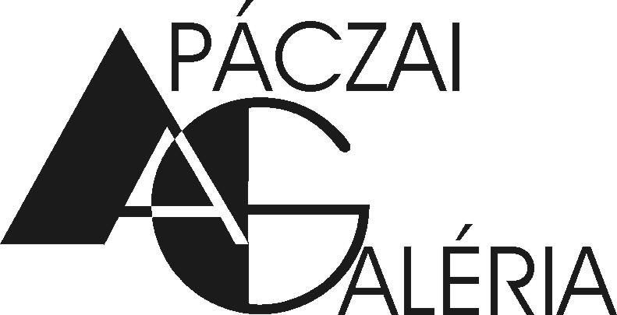
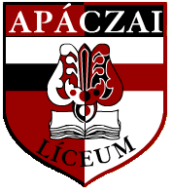

Meghívó

2010. február 25-én, 18 órakor iskolánk alapításának 90. évfordulójára szentelt ünnepségsorozat részeként, az Apáczai Galéria (str. I.C. Brătianu / Király utca 26. szám) rendezésében kerül sor
az Én iskolám című tárlatmegnyitóra.
A nemzedékek folytonossága jegyében a kiállításon résztvesznek az alma materban végzett neves képzőművészeink mellett, képzőművészeti tagozatos diákjaink is.
Megnyitóbeszédet mond: Németh Júlia műkritikus.
Műsoron: Kodály Zoltán: Duó hegedűre és csellóra, op. 9.
Előadják: Márkos Albert (hegedű) és Ortenszky Gyula (cselló)
Rekita Rozália színművész tolmácsolásában
a tárlat témájához kapcsolódó versek hangzanak el.
Minden érdeklődőt szeretettel várunk.

Vörös Alpár igazgató Székely Géza
Apáczai Csere János Elméleti Líceum képzőművész-tanár

Kolozsvár, 2010. február 18.

